**大兴区推荐2020年北京市劳动模范、先进工作者人选和北京市模范集体公示名单**

根据《北京市劳动模范、先进工作者管理工作暂行办法》（京办发〔1997〕6号）和《关于2020年北京市劳动模范、先进工作者和模范集体评选表彰工作的通知》（京劳评发〔2020〕1号）文件要求，为进一步听取群众意见，接受社会监督，现将我区推荐的北京市劳动模范、先进工作者人选和北京市模范集体基本信息和简要事迹公示如下：

**北京市模范集体名单**

**（排名不分先后）**

**北京热景生物技术股份有限公司新型冠状病毒试剂研发团队**

**简要事迹：**面对新型冠状病毒肺炎疫情，热景生物迅速组织精干力量，紧急攻关，组成新型冠状病毒试剂研发团队。团队人员放弃休息及与家人团聚的机会重返岗位，全面开展检测试剂研发工作。为突破现有核酸检测技术对人员/场所的限制，缩短检测时间，热景生物研发团队火速开展快速诊断试剂研究开发,基于胶体金免疫层析法和上转发光法，完成15分钟快速出诊断结果的新型冠状病毒（2019-nCoV）IgM抗体及总抗体检测试剂盒。验证合格的首批新型冠状病毒（2019-nCoV）IgM抗体检测试剂盒（胶体金免疫层析法）发往武汉火神山医院。

**北京市大兴区瀛海镇人民政府南海家园六里社区**

**简要事迹：**南海家园六里社区地属大兴区瀛海镇南海家园，共有3017户，7500余人，流动人口约占56%，是南海家园最大的回迁社区。为避免出现隔断房、群租房、居改商带来的安全隐患，社区成立了专项整治小组，2017年对社区内200多户隔断、群租和78家居改商集中整治，覆盖率达100%。为促进失业人员，特别是大龄就业困难人员实现再就业，社区制定了实现再就业“六送服务”，被评为2016年北京市充分就业社区。面对新型冠状病毒肺炎疫情的严峻形势，社区迅速响应镇党委指示，通过门岗排查、重点人员管控、居家观察人员服务、返京人员核实等多项举措，严密做好疫情监测、排查、预警等工作。

**大兴区亦庄镇人民政府综治网格指挥中心**

**简要事迹：**亦庄镇综治网格指挥中心地属大兴区亦庄镇人民政府。亦庄镇综治网格指挥中心通过基础数据、监控预警、指挥调度、应急维稳、会议协商五大功能建设成为政府综合业务的中枢神经，形成全镇城市大脑。依托亦庄镇综治网格指挥中心成立全区首家“接诉即办”调度指挥中心，打造独具特色的“接诉即办”二级分转平台，通过规范工作流程，实现市区两级案件同步派转，全流程可视化派单、调度、留痕、分析、督办。创新了“1+1+1+X”工作机制和“六转三回两审一见面”工作流程，实现从“接诉即办”到“未诉先办”到“民盼我办”三级跳。2019年，亦庄镇“接诉即办”全年接单2881件，响应率、解决率、满意率全区综合排名第1名，全市排名前列。

**大兴区市场监督管理局消费者权益保护科**

**简要事迹：**北京市大兴区市场监督管理局消费者权益保护科，多项工作经验得到市局肯定并在全系统推广。总结创新接诉即办“五步工作法”，即集体会商、三方联动、重点追踪、政策跟进、监督考核。在新型冠状病毒肺炎疫情防控阻击战中，消保科变“接诉即办”为“接诉急办”，抓好防控工作的信息源。创设全市首个在线消费讲堂、制作“小兴有话”漫画系列、制作微视频《一秒钟》，上述工作均被《中国工商报》专题刊载，个别工作被国家工商总局作为北京市特色工作推送。在消保科的努力下，大兴区市场监管局2019年“接诉即办”工作在全市市场监管系统，连续数月综合成绩排名保持前三位，满意率多次蝉联全市第一，年终满意率全市第一。

**北京市劳动模范、先进工作者人选名单**

**（排名不分先后）**

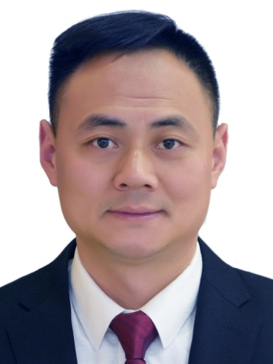

贾万渠

中军军弘保安服务有限公司项目经理

简要事迹：贾万渠，男，汉族，1982年3月出生，中共党员，大学本科，安全防范评估师。现任中军军弘保安服务有限公司项目经理。曾荣获“全国青年岗位能手”、“首都五一劳动奖章”、北京市公安局三等功等荣誉称号，当选为市工会第十四次代表大会代表和委员。他带领团队圆满完成多项大型活动的安保任务，舍小家为大家，以实际行动诠释了一名首都保安的使命与担当。

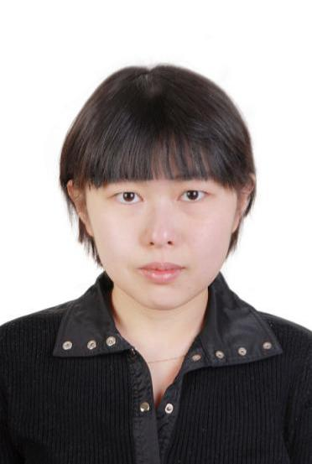

李湘杉

北京市大兴区医疗保障局医疗保险事务管理中心住院费用审核科副科长

简要事迹：李湘杉，女，汉族，1984年8月出生，中共党员，研究生，现任大兴区医疗保障局医疗保险事务管理中心住院费用审核科副科长。曾荣获“北京榜样.政务服务之星”等荣誉称号。毕业于北京大学医学部的她，将自己多年的临床工作经验及扎实的医学知识融入到抗击疫情的工作中，带领的手工报销科通过优化流程，实行“不见面”办理，提高审核效率，减少病毒传播，践行着一名共产党员的初心和使命，展现着医保人的风采。

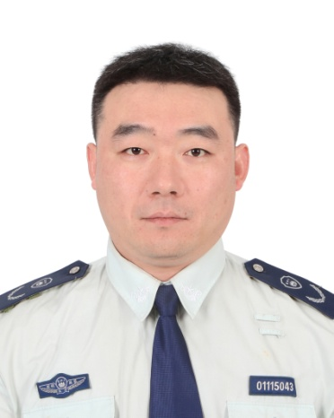

任明

北京市大兴区生态环境局生态管理科科长

简要事迹：任明，男，汉族，1983年1月出生，中共党员，研究生，助理工程师。现任北京市大兴区生态环境局生态管理科科长。曾荣获“全国排污费征收先进个人”等荣誉称号。曾带领团队荣获全国环境执法大练兵先进集体、第二届首都环境保护奖先进集体、“北京市工人先锋号”等荣誉称号，个人连续三年考核为三等功。他把监察理论当“真经”，把执法现场当“战场”，为提升辖区空气质量、改善群众生活环境质量作出了重要贡献。

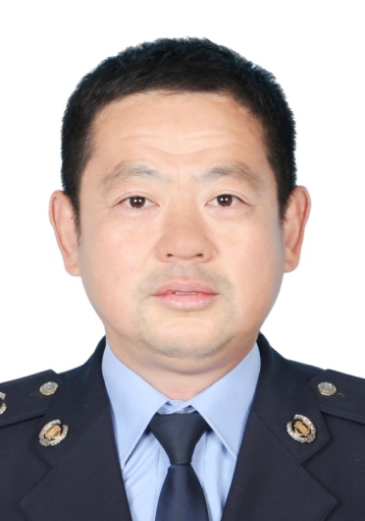

王新

国家税务总局北京市大兴区税务局清源税务所科员

简要事迹：王新，男，汉族，1975年9月出生，中共党员，大学本科，现任国家税务总局北京市大兴区税务局清源税务所科员。曾荣获“首都劳动奖章”等荣誉称号。2008年由部队转业到地方工作十多年来，他始终以依法办事、耐心服务为行为准则。在被确诊患有慢性粒细胞白血病和冠状动脉粥样硬化疾病后，工作上依然要求不减，标准不降。面对病魔，他坚毅刚强，乐观向上，面对事业，他无比热爱、高度负责，始终在坚强中坚守初心，在实践中践行初心，在岗位上体现初心。

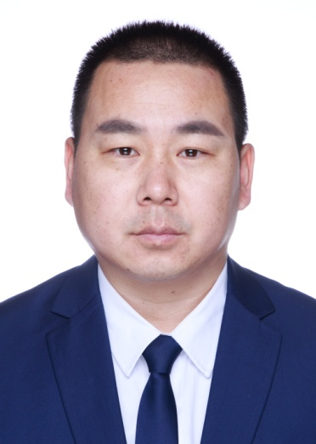

宋新雷

北京市大兴区应急管理局标准化管理服务中心一级主任科员

简要事迹：宋新雷，男，汉族，1980年6月出生，大学本科，中共党员。现任北京市大兴区应急管理局标准化管理服务中心一级主任科员。曾荣获个人三等功一次，2018年被市政府授予“安全生产先进个人”荣誉称号。他牵头开展油气管线隐患专项，工业企业隐患专项，安全隐患“三大专项行动”等多项重点整治行动，坚持标准、敢于碰硬，消除了市、区级挂账重大隐患和大批安全隐患，不断用实际行动做好党和人民的“守夜人”。

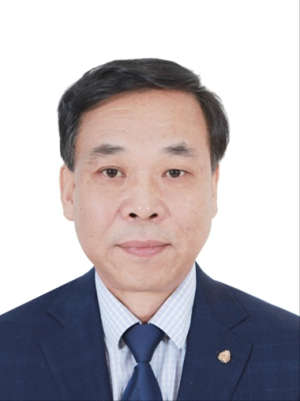

鞠立才

北京市大兴区林校路街道办事处平安建设办主任

简要事迹：鞠立才，男，汉族，1964年6月出生，中共党员，大专，现任北京市大兴区林校路街道办事处平安建设办主任。曾荣获“北京市优秀交通安全管理干部”、“北京市禁毒工作先进者”、北京市“疏解整治促提升”专项行动先进个人，两次荣获三等功等荣誉称号。多年来，鞠立才同志在街道工委的正确领导下，心系基层综治工作，全面贯彻落实社会治安综合治理有关方针政策，积极探索并建立和逐步完善了林校路街道社会治安综合治理长效机制，为维护辖区的安全稳定作出了积极贡献。

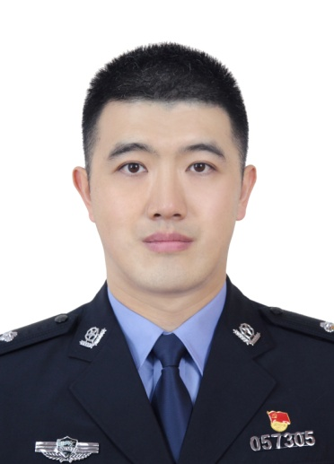

范凯

北京市公安局大兴分局反恐怖和特巡警支队三中队中队长

简要事迹：范凯，男，1983年12月出生，汉族，大学本科，中共党员，现任北京市公安局大兴分局反恐怖和特巡警支队三中队中队长，市局团委兼职副书记、大兴区党代表。参加工作以来，曾荣获“全国优秀人民警察”、“北京市青年五四奖章”、首届“北京榜样 最美警察”等荣誉称号。五年来带领三中队抓获的嫌疑人数量逐年上升，狠狠打击了犯罪嫌疑人的嚣张气焰，有力维护了辖区的平安。

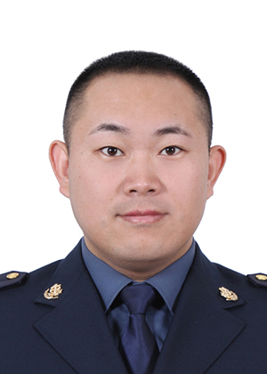

刘畅

北京市大兴区交通局公路货物运输管理所副所长

简要事迹：刘畅，男，1983年6月出生，汉族，中共党员，大学本科。现任北京市大兴区交通局公路货物运输管理所副所长。曾荣获“北京市筹备和服务保障中华人民共和国成立70周年庆祝活动先进个人”等荣誉称号。身为大兴交通人，他恪尽职守、求真务实、全力以赴、忠诚担当，默默为区道路运输事业贡献力量。圆满完成新中国成立70周年大庆和国庆期间交通运输保障任务，高度站位的他，做好了司机和车辆的管理工作，以每日“司机酒测、车辆检查、精准调度、安全出行”为主战场，全面推进专项行动，竭力为保障单位，参演人员保驾护航。

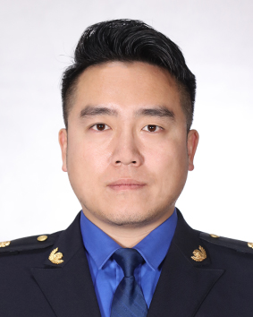

云鹏

北京市大兴区旧宫镇人民政府城管执法队队长、一级主任科员

简要事迹：云鹏，男，1982年10月出生，汉族，中共党员，大学本科。现任北京市大兴区旧宫镇人民政府城管执法队队长。曾荣获“首都环境突出贡献个人”等荣誉称号。自2003年加入城管队伍以来，他勇于开拓、胸怀全局、无私奉献，带领旧宫城管队以“强基础 转作风 树形象”三个方面为抓手，紧抓党风廉政建设相关工作，连续两年被北京市城管执法系统评为先进单位。他带领旧宫城管队以区、镇折子工程相关事项为重点，部署全年工作任务，出色的完成了各项整治任务，用党员的使命和担当在城市治理道路上奋勇前行。

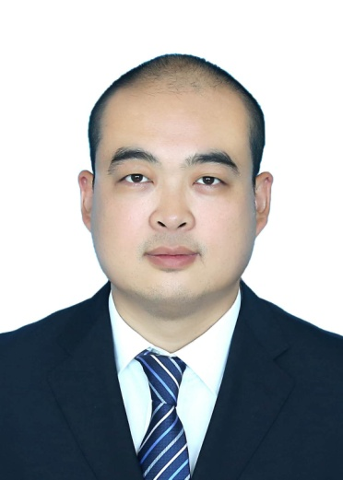

白宇

北京市大兴区庞各庄镇人民政府社会治安综合治理办公室主任

简要事迹：白宇，男，回族，1986年3月出生，中共党员，大学本科。现任北京市大兴区庞各庄镇人民政府社会治安综合治理办公室主任。曾荣获“北京市交通安全优秀管理干部”、“北京市人民满意的城管队员”等荣誉称号。作为一名基层干部，他选择做“泥腿子”干部，为维护辖区平安稳定作出积极贡献。在防疫工作中，他率先研究“三网、三平台”防控机制，走遍全镇110平方公里每个角落，实现疫情宣传无死角、防控检查无遗漏，全年无休全时在岗，着力推进“雪亮工程”建设，实现平台建设、多网融合等有效衔接。

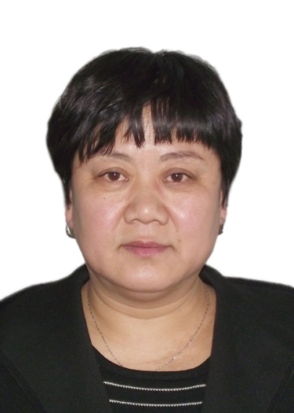

高美荣

大兴区环境卫生服务中心清扫三队副队长

简要事迹：高美荣，女，汉族，1971年10月出生，中共党员，大学专科。现任大兴区环境卫生服务中心清扫三队副队长。曾荣获“大兴区住建工委优秀共产党员”等荣誉称号。她每天早上5点上街巡视各路段的早扫工作，不管刮风下雨，始终如一。秋季扫落叶、冬季铲冰扫雪，以雪为令全员上岗，一干就是一天，经常湿透衣服，袜子和鞋冻在一起。在2020年新型冠状病毒肺炎防疫期间，她在做好个人及家庭防护工作的同时，积极参与社区的抗击疫情保障工作，只要有时间，就去社区执勤站岗，为此次抗击疫情贡献自己的一份力量。

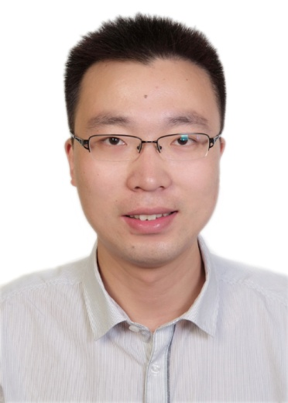

李维

北京市大兴区志愿服务指导中心副主任

简要事迹：李维，男，汉族，1985年12月出生，中共党员，研究生。现任大兴区志愿服务指导中心副主任，曾荣获“首都劳动奖章”、“北京市五星志愿者”、“优秀共产党员”等荣誉称号。圆满完成新中国成立70周年大庆城市志愿者、新机场投运、2019年世园会、世界月季洲际大会、全球创新大会、中国设计节、大兴西瓜节等200余项大型活动的组织管理工作，组织志愿者总数超过十万人次，全区发展实名注册志愿者32万人，被列为全国“志愿之城”试点单位。

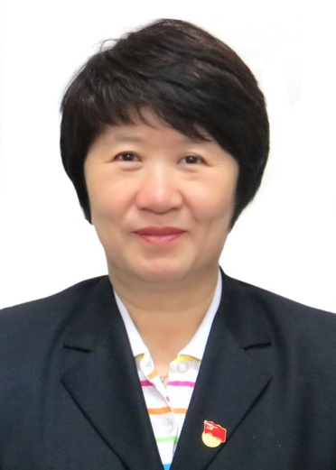

李茂会

北京市大兴区清源街道枣园社区党委书记、居委会主任、服务站站长

简要事迹：李茂会，女，汉族，1968年11月出生，中共党员，大学本科，中级社会工作师、心理咨询师。现任北京市大兴区清源街道枣园社区党委书记、居委会主任、服务站站长。曾荣获“首都劳动奖章”、“北京市社会领域优秀共产党员”、“北京市先进社区居民委员会主任”等荣誉。在2020年新型冠状病毒肺炎防疫期间，她始终带领全体社工奋战在社区第一线，加班加点排查、登记、发证、宣传等，利用“五步工作法”筑牢社区安全防线，带领她的团队“解民难、排民忧、顺民意”，用实际行动做好党和政府联系服务群众的“最后一公里”。

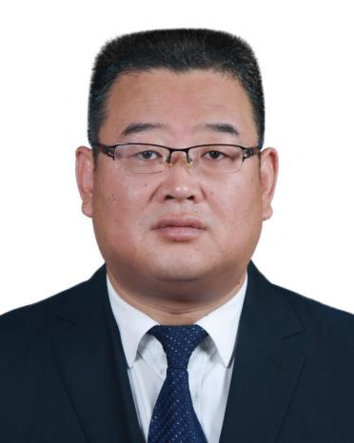

孙兵

北京大兴宾馆有限责任公司餐饮部经理、行政总厨

简要事迹：孙兵，男，汉族，1972年12月出生，中共党员，大学专科，高级中式烹饪师。现任北京大兴宾馆有限责任公司餐饮部经理、行政总厨。曾荣获“中国京菜名厨”等荣誉称号。从事餐饮行业30余年，一直致力于传承饮食文化和自主创新，打造了独树一帜的“新兴味”特色菜系。将大兴名品庞各庄西瓜精制成上百道菜品，形成了独具特色的“西瓜宴”，充分展示了中国“西瓜之乡”的西瓜文化，获国家级大奖成为经典宴会品牌。

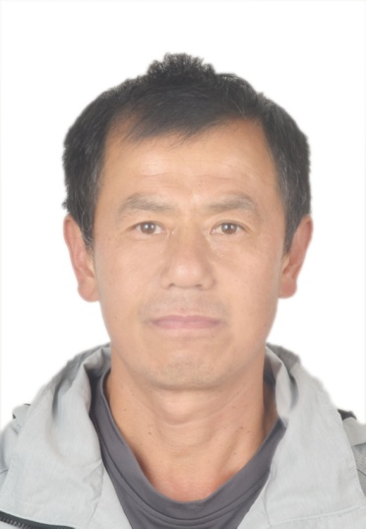

战东林

北京市大兴区第一中学一级教师

简要事迹：战东林，男，汉族，1970年7月出生，群众，大学本科。现任北京市大兴区第一中学一级教师。曾荣获“全国优秀教师”等荣誉称号。他坚持“健康第一”的指导思想，把学生的利益放在首位，耐心钻研教材，认真备课，生动教学。上课之余，他还担任田径队长跑项目的主教练。在各级比赛中，带领学生获得金帆奖4人次，获得银帆奖10人次，获全国中学生比赛冠军60余人次，北京市冠军130余人次。在他的学生中，有90%考入了一本大学，4名学生考入了北京大学。耀眼的成绩在业界发挥了强大的示范引领作用，立志推动体育教育、课余训练事业向更高水平发展。

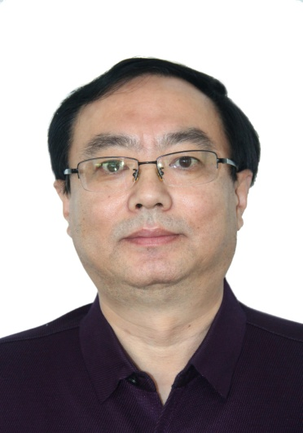

孙健

北京市大兴区永华实验学校校长

简要事迹：孙健，男，汉族，1968年12月出生，中共党员，大学本科，北京市特级教师。现任北京市大兴区永华实验学校校长兼党支部书记。曾连续三届被评为“北京市学科教学带头人”、“全国教育科研优秀教师”、“北京市优秀教师”、“北京市创新技术标兵”、“大兴区十大杰出青年”、“大兴区十佳教师”等荣誉称号。他坚持“为学生健康成长”的教育思想和“大健康活力教育”的办学理念，在大兴区德茂中学任职校长期间，曾带领德茂中学教职工获得北京市首批百所学校文化建设示范校、北京市金帆艺术团等荣誉，获得师生和家长的高度赞誉，为打造首都南部教育新高地作出了突出贡献。

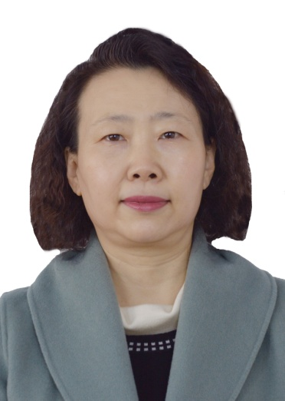

高爱军

北京市大兴区第二小学校长

简要事迹：高爱军，女，汉族，1970年4月出生，中共党员，研究生。现任北京市大兴区第二小学校长，高级教师。曾荣获“北京市中小学特级校长”、北京市“三八”红旗奖章、“北京市小学规范化建设工程先进个人”、“学校文化策划师”、“北京市语言文字先进个人”等荣誉称号。在学校原有的校训和课程框架基础上，她确定了情润教育的办学思路和特色发展之路，教学工作获得了良好的社会口碑，教师和学生的发展势头良好，情润教育特色发展的成效逐渐显现。

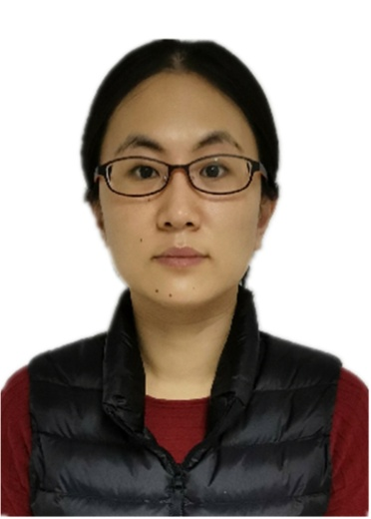

唐金凤

北京市大兴区疾病预防控制中心传染病地方病防制科科长

简要事迹：唐金凤，女，汉族，1982年6月生，中共党员，大学本科，中级主管医师。现任北京市大兴区疾病预防控制中心传染病地方病防制科科长。曾荣获“北京市卫生应急技能竞赛个人二等奖”等荣誉称号。十四年来始终坚守在防病一线，成功处置北京市首例新型冠状病毒肺炎病例疫情、人感染H7N9禽流感、狂犬病、流感、诺如等数十起重大、突发公共卫生事件，保障了大兴区公共卫生安全。

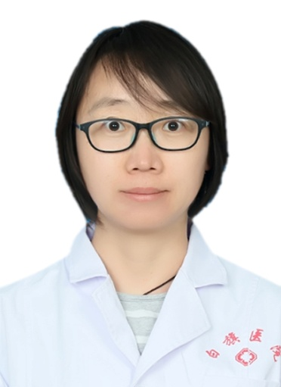

孙雪松

北京市大兴区中医医院科员

简要事迹：孙雪松，女，汉族，1980年2月出生，中共党员，研究生，副主任医师。现任北京市大兴区中医医院科员。曾荣获“大兴区卫健委先进工作者”等荣誉称号。2018年，她响应党中央的号召，前往内蒙古自治区锡林郭勒盟正镶白旗医院开展为期一年的医疗技术帮扶。2019年底新型冠状病毒肺炎疫情爆发，她奔波于呼吸科、急诊科、发热门诊等最危险的科室，大兴区组建成立孙村医院定点病房，她临危受命，成为该医疗队的一员，任中医专家组组长，用自己的中医中药知识和技术，全程参与新型冠状病毒肺炎病例的诊疗救治工作。

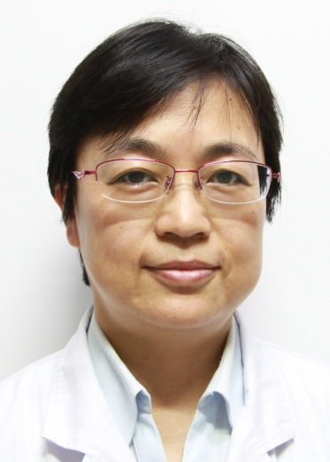

侯志云

北京市大兴区人民医院感染内科主任

简要事迹：侯志云，女，汉族，1970年1月出生，中共党员，大学本科，主任医师。现任北京市大兴区人民医院感染内科主任、北京医师协会感染分会委员、首都医科大学传染病学系委员等。曾荣获“优秀共产党员”等荣誉称号。从事一线临床工作27年，先后多次荣获局级、院级“优秀共产党员”、“首医优秀带教教师”等荣誉称号。曾先后参与SARS、禽流感等疫情一线防控救治工作，临床经验丰富。在新型冠状病毒肺炎疫情爆发之际，她临危受命、坚守岗位，带领团队诊治发热病人2000余例，筛查出阳性病人10例，无一例医护感染，为抗击疫情作出突出贡献。

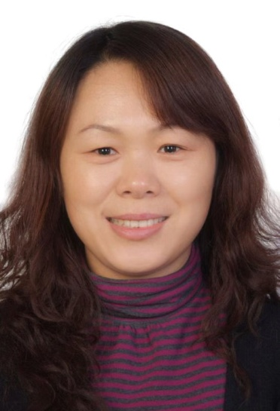

杨艳秋

北京市大兴区人民医院院感科兼疾控科主任

简要事迹：杨艳秋，女，汉族，1975年6月出生，中共党员，大学本科，副主任护师。现任北京市大兴区人民医院院感科兼疾控科主任。曾荣获“首都防治非典肺炎工作先进个人”等荣誉称号。她将自己在全区工作的目标定位为“落实院感基础规范，完善院感分级质控，规范院感基本行为，提升院感基础质量”，始终坚持工作在医院管理、医院感染控制和疾病控制的第一线，强化院感知识培训，打牢防控基础，用实际行动践行引领全区院感管理的责任与担当。

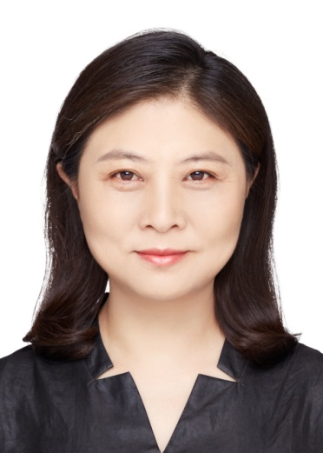

金毅群

北京五和博澳药业有限公司产学研共建实验室副主任，技术研发负责人

简要事迹：金毅群，女，汉族，1971年2月出生，中国农工民主党党员，中药制药专业工程学士，东北财经大学工商管理硕士学位，高级工程师。现任北京五和博澳药业有限公司产学研共建实验室副主任，技术研发负责人。曾荣获“北京市三八红旗奖章”荣誉称号。20余年生物医药行业工作经验，精通药品研发与企业管理。主持参与多个国家重大基金课题，研发项目获得国家科技重大专项重大新药创制，北京市十病十药专项，北京市重大科技成果产业化，中关村国家自主创新示范区重大前沿原创技术成果转化和产业化等项目支持。成为业外资金进军生物医药、推进中央院所科技成果在北京落地转化的典范。

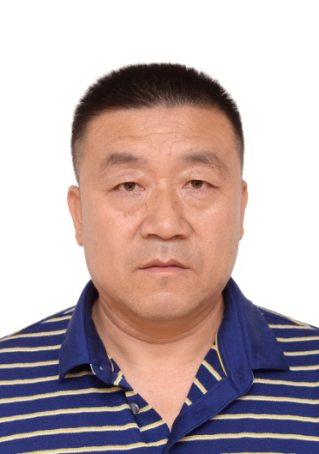

吕宝山

北京万兴建筑集团有限公司十五分公司技术总工

简要事迹：吕宝山，男，汉族，1967年1月出生，中共党员，大专学历，高级工程师，一级建造师。现担任北京万兴建筑集团有限公司十五分公司技术总工。曾荣获“全国优秀质量经理”、“全国优秀总工程师”、“全国优秀项目经理”、“首都劳动奖章”等荣誉称号。他先后参建了移动硅谷创新中心、机场永兴河北路综合管廊、机场生活保障基地市政道路等项目，工程体量累计超过160万㎡，施工质量、安全奖40余项，创优率100%，其中国家优质工程奖1项、詹天佑奖2项。2020年面对新型冠状病毒肺炎疫情，他从除夕到正月初五，全程参与大兴区医院发热门诊200平米及发热候诊封闭保温通道150平米的搭建工作。



胡晋领

捍能国际文化（北京）有限公司董事长

简要事迹：胡晋领，男，汉族，1983年9月出生，群众，研究生。现担任捍能国际文化（北京）有限公司董事长。曾荣获“亦麒麟新创工程领军人才奖”等荣誉称号。2015年，怀揣着“强健国人体魄，捍卫正能量，铸造中国脊梁”的企业使命和梦想，创建了捍能国际文化体育交流平台，专注体育文化产业的发展，被评为“中国文化新品牌”50强企业。近年来培养的学员在参加各类比赛中共获得奖牌300余枚，研发了国学加体育教学模式，将中国传统文化与武术相结合的方式进行教学。他带领的团队为文化强国，体育强国作出了积极的贡献。

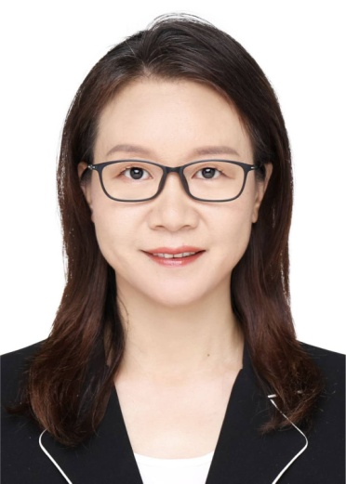

徐建英

北京博爱社会工作服务中心主任

简要事迹：徐建英，女，汉族，1977年2月出生，民革会员，研究生。现担任北京博爱社会工作服务中心主任。曾荣获“大兴区第三届道德模范（提名）”等荣誉称号。近年来，她发挥社会组织作用，实现政府治理和社会调节、居民自治良性互动的要求，坚持党建引领，积极参加社区安全隐患排查、社会矛盾排解、科普知识宣传工作，特别是在防控新型冠状病毒肺炎疫情战役中，深入一线开展志愿服务，为疫情防控贡献力量。

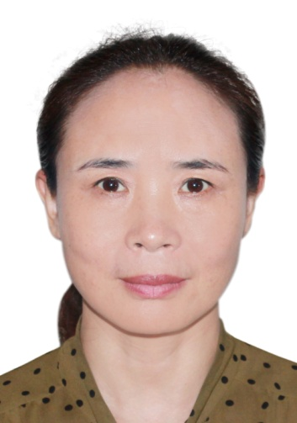

王波

北京纳波湾园艺有限公司技术总监

简要事迹：王波，女，汉族，1972年11月出生，中共党员，研究生，高级园艺师。现任北京纳波湾园艺有限公司技术总监。曾荣获“中国月季推广大使”、“全国绿化奖章”、“全国三八红旗手”等荣誉称号。从19岁成为一名月季园丁起，她将月季发展寓于时代前进的浪潮之中，竭力让“花园皇后”的魅力享誉全球。她承前人之志而砥砺创新，培育六十多种自主知识产权的月季新品种，研发嫁接树状月季、古桩月季等新技术，辐射带动周边农民增收致富，成为大兴区魏善庄镇打造月季小镇的领头军。

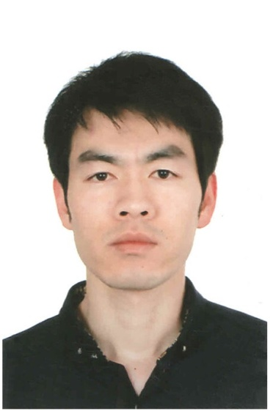

丁瑞峰

北京华科仪科技股份有限公司研发部产品经理

简要事迹：丁瑞峰，男，汉族，1989年6月出生，群众，大学本科，高级工程师。现任北京华科仪科技股份有限公司研发部产品经理。曾荣获“首都劳动奖章”等荣誉称号，获得环保监测仪器领域专利11项，参与编写标准1项。于2016年至2018年间先后组建了实验室和在线环保类水监测、环保类气体监测等3个环保领域仪表项目研发团队，其中脱硫pH监控系统和空气监测仪均在大兴区投入使用，为大兴区环保监测争做数据“哨兵”贡献力量。2019年为北京市大兴区五连投资有限公司环污水处理厂监测方案进行了提标改进，监测数据顺利上传。长年奋斗在环保监测仪器研发应用一线，为首都“碧水蓝天”作出突出的贡献。

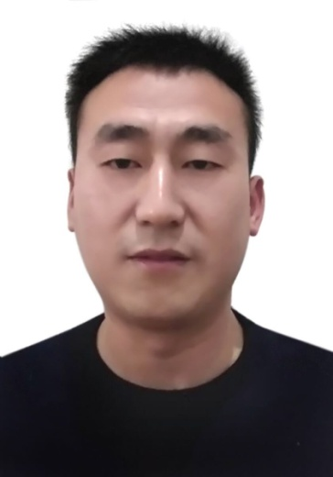

朱凤青

北京天普太阳能工业有限公司生产车间工段长

简要事迹：朱凤青，男，汉族，1987 年8 月出生，群众，大学专科，中级太阳能利用工。现任北京天普太阳能工业有限公司生产车间工段长。曾荣获“首都劳动奖章”等荣誉称号。入职天普公司16个年头中，充分发挥专业知识和实践优势，对装卸车等多项设备进行创新改进，每年可为企业节约成本400余万元。在参与机场建设过程中，按时、按质、按量圆满完成热水及采暖制冷建设施工任务，获得一致好评。

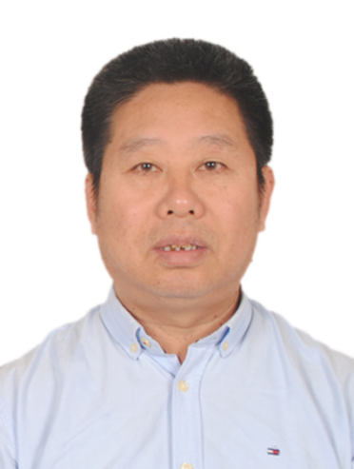

桂庆杰

北京市大兴区黄村镇桂村党支部书记、村民委员会主任

简要事迹：桂庆杰，男，汉族，1965年11月出生，中共党员，大学本科。现任北京市大兴区黄村镇桂村党支部书记、村民委员会主任。曾荣获“首都劳动奖章”等荣誉称号。担任党支部书记近三十年以来，他牢牢把握“抓班子、带队伍、保稳定、促发展”的总体思路，扎实推进基层党建工作，有效促进了桂村经济和各项工作快速发展。他结合自己大学所学的金融知识，推动桂村经济发展，积极带动村民致富，努力发展第三产业。经过二十多年的打拼，形成固定资产上千万、流动资金千万元的经济大村。

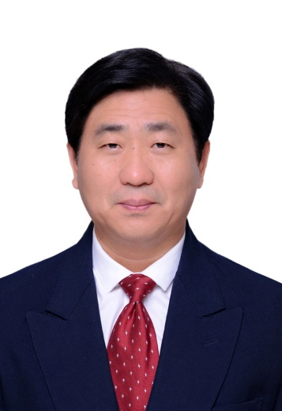

吴坤祥

北京市大兴区城市管理指挥中心主任

简要事迹：吴坤祥，男，汉族，1963年1月生，中共党员，大学本科，中级工程师。现任北京市大兴区城市管理指挥中心主任。曾荣获“首都环境建设先进个人”、“内蒙古自治区党委政府双拥先进个人”等荣誉称号，荣立个人三等功两次。任职期间，推动建立大兴区“接诉即办”工作体系，积极推动成立全市首家“接诉即办”调度指挥中心。不断探索创新，在全市率先创立了“接诉即办”八项机制、“13要”和六步工作法，积极探索“三包三转三上门”群众工作法，受到市委书记蔡奇和副市长张家明肯定性批示各一次，大兴区“接诉即办”成为全市标杆。

公示期限为2020年3月30日至2020年4月3日，凡对公示集体和公示人选持有异议者，请在5日内（3月30日--4月3日）以电话、邮件等形式向北京市大兴区总工会反映（电子邮件以邮箱送达日为准）。以单位名义反映问题的应加盖公章，提供联系电话；以个人名义反映问题的应署报本人真实姓名，提供联系电话。反映公示对象的情况和问题，要实事求是、客观公正。

联系地址：北京市大兴区黄村镇兴丰北大街三段七号大兴区总工会生产生活部209室

联系单位：北京市大兴区总工会

联系人：史淑梅

电话：69253070

邮箱：ghscshb@bjdx.gov.cn

大兴区2020年北京市劳动模范、先进工作者和模范集体评选表彰工作委员会

2020年3月27日